Федеральное государственное бюджетное образовательное учреждение высшего профессионального образования
 | «Московский государственный технический университет  имени Н.Э. Баумана»  (МГТУ им. Н.Э. Баумана)

ФАКУЛЬТЕТ _______Информатика и системы управления__________________
КАФЕДРА ___________Системы обработки информации____________________
___________________________и управления_______________________________
Отчет
по лабораторной работе № __2__
Дисциплина: ______Разработка интернет приложений_______________
Название лабораторной работы: ____объектно-ориентированные___
________возможности_______языка___Python___________________

Студент гр. _ИУ5-52Б_ __________________ __И.А._Нырков_________
(Подпись, дата) (И.О. Фамилия)

Преподаватель __________________ ____Ю.Е. Гапанюк______
(Подпись, дата) (И.О. Фамилия)

Москва, 2021

Цель работы: Необходимо создать виртуальное окружение и установить в него хотя бы один внешний пакет с использованием pip.
- Необходимо разработать программу, реализующую работу с классами. Программа должна быть разработана в виде консольного приложения на языке Python 3.
- Все файлы проекта (кроме основного файла main.py) должны располагаться в пакете lab_python_oop.
- Каждый из нижеперечисленных классов должен располагаться в отдельном файле пакета lab_python_oop.
- Абстрактный класс «Геометрическая фигура» содержит абстрактный метод для вычисления площади фигуры. Подробнее про абстрактные классы и методы Вы можете прочитать здесь.
- Класс «Цвет фигуры» содержит свойство для описания цвета геометрической фигуры. Подробнее про описание свойств Вы можете прочитать здесь.
- Класс «Прямоугольник» наследуется от класса «Геометрическая фигура». Класс должен содержать конструктор по параметрам «ширина», «высота» и «цвет». В конструкторе создается объект класса «Цвет фигуры» для хранения цвета. Класс должен переопределять метод, вычисляющий площадь фигуры.
- Класс «Круг» создается аналогично классу «Прямоугольник», задается параметр «радиус». Для вычисления площади используется константа math.pi из модуля math.
- Класс «Квадрат» наследуется от класса «Прямоугольник». Класс должен содержать конструктор по длине стороны. Для классов «Прямоугольник», «Квадрат», «Круг»:
  - Определите метод "repr", который возвращает в виде строки основные параметры фигуры, ее цвет и площадь. Используйте метод format - https://pyformat.info/
  - Название фигуры («Прямоугольник», «Квадрат», «Круг») должно задаваться в виде поля данных класса и возвращаться методом класса.
- В корневом каталоге проекта создайте файл main.py для тестирования Ваших классов (используйте следующую конструкцию - https://docs.python.org/3/library/__main__.html). Создайте следующие объекты и выведите о них информацию в консоль (N - номер Вашего варианта по списку группы):
  - Прямоугольник синего цвета шириной N и высотой N.
  - Круг зеленого цвета радиусом N.
  - Квадрат красного цвета со стороной N.
  - Также вызовите один из методов внешнего пакета, установленного с использованием pip.

Листинг программы:

Файл main.py
from lab_python_oop.rectangle import Rectangle
from lab_python_oop.circle import Circle
from lab_python_oop.square import Square
from time import sleep
from math import sin
from pyautogui import moveTo
# installed pyautogui
def check_py_auto_gui():
for i in range(0, 5):
sleep(1)
print("staring pyautogui test in " + str(10 - i) + "....")
for i in range(200, 1600, 50):
moveTo(i, 400 + 200 * sin(i))
def main(name):
side = 16
rectangle = Rectangle(side, side * 1.2, 'black')
print(rectangle)
square = Square(side, 'red')
print(square)
circle = Circle(side, 'Yellow')
print(circle)
check_py_auto_gui()
if __name__ == '__main__':
main('PyCharm')

Пакет lab_python_oop

Файл figure
from abc import ABC, abstractmethod
class Figure(ABC):
@abstractmethod
def count_area(self):
pass
def __init__(self, figure_name):
self.figure_name = figure_name
def get_figure_name(self):
return self.figure_name
Файл rectangle
from lab_python_oop.figure import Figure
class Rectangle(Figure):
def count_area(self):
return self.width * self.height
def __init__(self, width=0, height=0, color='white'):
super(Rectangle, self).__init__('Rectangle')
self.width = width
self.height = height
self.figure_color = color
def __repr__(self):
return '{}: width = {} height = {} color = {} area = {}'.\
format(self.figure_name, self.width, self.height, self.figure_color, self.count_area())
@property
def figure_color(self):
return self._figure_color
@figure_color.setter
def figure_color(self, value):
self._figure_color = value

Файл square
from lab_python_oop.rectangle import Rectangle
class Square(Rectangle):
def __init__(self, side=1, color='white'):
super().__init__(side, side, color)
self.figure_color = color
self.figure_name = 'Square'
def __repr__(self):
return '{}: side = {}, color = {}, area = {}'.\
format(self.figure_name, self.width, self.figure_color, self.count_area())
Файл circle
from lab_python_oop.figure import Figure
from math import pi
class Circle(Figure):
def count_area(self):
return pi * self.radius**2
def __init__(self, radius=1, color='white'):
super(Circle, self).__init__('Circle')
self.radius = radius
self.figure_color = color
def __repr__(self):
return '{}: radius = {}, color = {}, area = {}'.\
format(self.figure_name, self.radius, self.figure_color, self.count_area())
@property
def figure_color(self):
return self._figure_color
@figure_color.setter
def figure_color(self, value):
self._figure_color = value

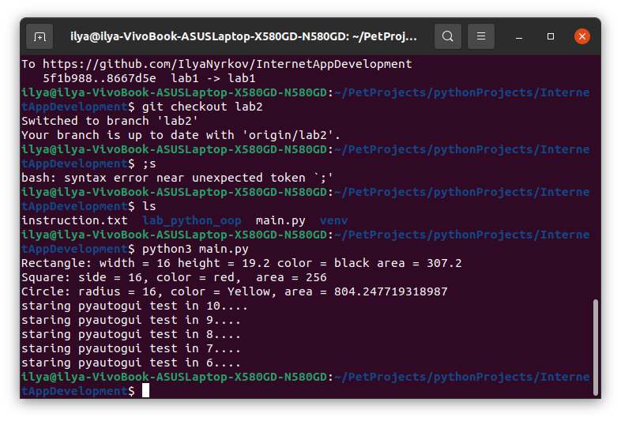
Результаты выполнения программы:

Программа двигает курсор мыши по синусоиде после 5 секунд отчёта

